**الخطة الأسبوعية لمادة العلوم - الصف الأول الابتدائي**

**الأسبوع الأول: مقدمة في العلوم**

* **العنوان:** ما هي العلوم؟
* **الأهداف:**
  + التعرف على مفهوم العلوم.
  + فهم أهمية العلوم في حياتنا اليومية.
* **أسئلة الواجب:**
  + ما هو مفهوم العلوم؟ (صفحة 5)
  + كيف تساعدنا العلوم في حياتنا اليومية؟ (صفحة 7)
  + ما هي أمثلة على العلوم؟ (صفحة 9)
  + لماذا ندرس العلوم؟ (صفحة 10)
* **صور توضيحية:** ()

**الأسبوع الثاني: الكائنات الحية وغير الحية**

* **العنوان:** الكائنات الحية وغير الحية
* **الأهداف:**
  + التمييز بين الكائنات الحية وغير الحية.
  + التعرف على خصائص الكائنات الحية.
* **أسئلة الواجب:**
  + ما هي الكائنات الحية؟ (صفحة 15)
  + ما الفرق بين الكائنات الحية وغير الحية؟ (صفحة 17)
  + أعط أمثلة على الكائنات الحية؟ (صفحة 19)
  + ماذا تحتاج الكائنات الحية لتعيش؟ (صفحة 20)
* **صور توضيحية:** 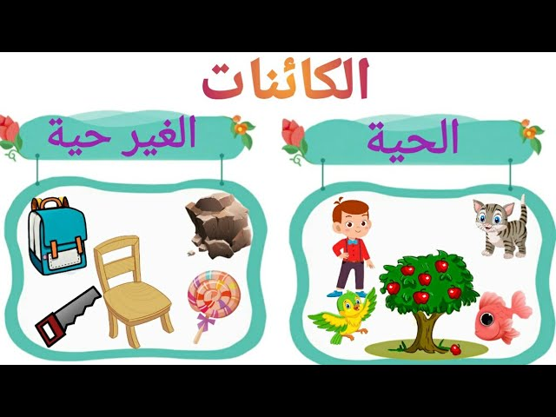 ()

**الأسبوع الثالث: النباتات**

* **العنوان:** النباتات
* **الأهداف:**
  + التعرف على أنواع النباتات.
  + فهم دورة حياة النبات.
* **أسئلة الواجب:**
  + ما هي أجزاء النبات؟ (صفحة 25)
  + كيف تنمو النباتات؟ (صفحة 27)
  + ما هو دور الجذور في النباتات؟ (صفحة 29)
  + كيف تساعد الأوراق النباتات؟ (صفحة 30)
* **صور توضيحية:** (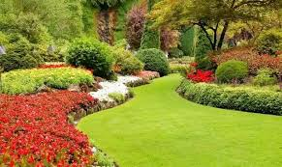)

**الأسبوع الرابع: الحيوانات**

* **العنوان:** الحيوانات
* **الأهداف:**
  + التعرف على أنواع الحيوانات.
  + فهم كيفية تكيّف الحيوانات مع بيئاتها.
* **أسئلة الواجب:**
  + ما هي أنواع الحيوانات؟ (صفحة 35)
  + كيف تعيش الحيوانات في بيئات مختلفة؟ (صفحة 37)
  + ما هي الحيوانات البرية؟ (صفحة 39)
  + كيف تتكيف الحيوانات مع بيئتها؟ (صفحة 40)
* **صور توضيحية:** (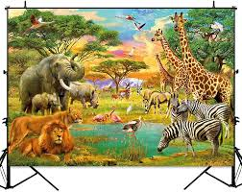)

**الأسبوع الخامس: الأرض**

* **العنوان:** الأرض
* **الأهداف:**
  + التعرف على طبقات الأرض.
  + فهم أهمية الماء والهواء للحياة.
* **أسئلة الواجب:**
  + ما هي طبقات الأرض؟ (صفحة 45)
  + ما هو دور الماء في الحياة؟ (صفحة 47)
  + لماذا يعتبر الهواء مهمًا؟ (صفحة 49)
  + ما هي المظاهر الجغرافية للأرض؟ (صفحة 50)
* **صور توضيحية:** (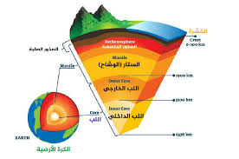)

**الأسبوع السادس: الطقس والفصول**

* **العنوان:** الطقس والفصول
* **الأهداف:**
  + التعرف على الفصول الأربعة.
  + فهم كيفية تأثير الطقس على البيئة.
* **أسئلة الواجب:**
  + ما هي الفصول الأربعة؟ (صفحة 55)
  + كيف يتغير الطقس مع الفصول؟ (صفحة 57)
  + ما هي تأثيرات الطقس على البيئة؟ (صفحة 59)
  + لماذا يتغير الطقس؟ (صفحة 60)
* **صور توضيحية:** (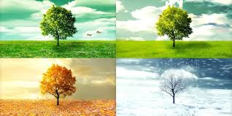)

**الأسبوع السابع: النظام الشمسي**

* **العنوان:** النظام الشمسي
* **الأهداف:**
  + التعرف على الكواكب في النظام الشمسي.
  + فهم دور الشمس والقمر.
* **أسئلة الواجب:**
  + ما هي الكواكب في النظام الشمسي؟ (صفحة 65)
  + ما هو دور الشمس في النظام الشمسي؟ (صفحة 67)
  + كيف يؤثر القمر على الأرض؟ (صفحة 69)
  + ما هي مكونات النظام الشمسي؟ (صفحة 70)
* **صور توضيحية:** (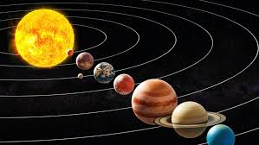)

**الأسبوع الثامن: المادة**

* **العنوان:** المادة
* **الأهداف:**
  + التعرف على حالات المادة.
  + فهم التحولات بين حالات المادة.
* **أسئلة الواجب:**
  + ما هي حالات المادة؟ (صفحة 75)
  + كيف تتحول المادة من حالة إلى أخرى؟ (صفحة 77)
  + ما هي خواص المواد الصلبة؟ (صفحة 79)
  + ما هي خواص المواد السائلة؟ (صفحة 80)
* **صور توضيحية:** (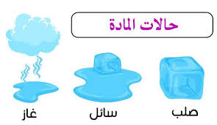)

**الأسبوع التاسع: الطاقة**

* **العنوان:** الطاقة
* **الأهداف:**
  + التعرف على أنواع الطاقة.
  + فهم كيفية استخدام الطاقة في حياتنا اليومية.
* **أسئلة الواجب:**
  + ما هي أنواع الطاقة؟ (صفحة 85)
  + كيف نستخدم الطاقة في حياتنا اليومية؟ (صفحة 87)
  + ما هي مصادر الطاقة المتجددة؟ (صفحة 89)
  + لماذا نحتاج إلى الطاقة؟ (صفحة 90)
* **صور توضيحية:** (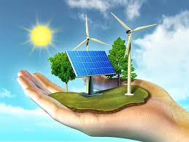)

**الأسبوع العاشر: الحركة والقوة**

* **العنوان:** الحركة والقوة
* **الأهداف:**
  + فهم مفهوم الحركة.
  + التعرف على القوة وتأثيرها على الحركة.
* **أسئلة الواجب:**
  + ما هي الحركة؟ (صفحة 95)
  + كيف تؤثر القوة على الحركة؟ (صفحة 97)
  + ما هي أنواع القوة؟ (صفحة 99)
  + كيف نلاحظ الحركة في حياتنا اليومية؟ (صفحة 100)
* **صور توضيحية:** (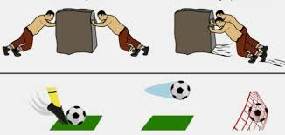)

**الأسبوع الحادي عشر: مراجعة عامة**

* **العنوان:** مراجعة عامة
* **الأهداف:**
  + مراجعة كافة المواضيع التي تم دراستها.
  + التأكد من فهم الطلاب للمفاهيم الأساسية.
* **أسئلة الواجب:**
  + اذكر مثالين على الكائنات الحية وغير الحية. (صفحة 105)
  + ما هي الفصول الأربعة؟ (صفحة 107)
  + كيف نستخدم الطاقة في حياتنا؟ (صفحة 109)
  + ما هي الكواكب في النظام الشمسي؟ (صفحة 110)
* **صور توضيحية:** ()